**Bieżące utrzymanie i konserwacja nawierzchni drogi leśnej w Nadleśnictwie Katowice, uszkodzonych w wyniku gwałtownych opadów deszczu w 2024 roku – nr 1318 w Leśnictwie Śmiłowice**

**OPIS TECHNICZNY**

1. **Dane ogólne.** 
   1. **Przedmiot i zakres opracowania.**

Przedmiotem niniejszego opracowania jest projekt wykonawczy naprawy drogi leśnej głównej nr 1318,

Lokalizacja: leśnictwo Śmiłowice, oddział 98

Zakres opracowania obejmuje branże drogową.

Długość utwardzanej nawierzchni wynosi L= 100 m

* 1. **INWESTOR:**

Państwowe Gospodarstwo Leśne Lasy Państwowe

Nadleśnictwo Katowice

ul. Kijowska 37b

40-754 Katowice

* 1. **Podstawa opracowania.**
* podkłady mapowe
* zgłoszenia leśniczych dot. konieczności wykonania napraw awaryjnych uszkodzeń infrastruktury drogowej
* wskazania Inżynierów nadzoru – dane wyjściowe do projektu,
* drogi leśne – poradnik techniczny

**1.4. Opis stanu istniejącego.**

Istniejąca nawierzchnia drogi to nawierzchnia gruntowa ulepszona. Stan techniczny istniejącej nawierzchni jezdni jest zły.

Występują deformacje w przekroju poprzecznym i w profilu podłużnym.

Droga ta jest istotna z punktu widzenia prowadzenia gospodarki leśnej. Jej utwardzenie oraz konserwacja ma na celu zachowanie bezpieczeństwa pożarowego lasów, udostępnienie drzewostanów dla transportu leśnego przy jednoczesnym zachowaniu funkcji turystycznych, społecznych.

Odwodnienie ciągu komunikacyjnego terenu odbywa się po krawędzi drogi wzdłuż pobocza.

1. **OPIS STANU PROJEKTOWANEGO.** 
   1. **Droga w planie.**

Przebieg geometryczny drogi w planie pozostawiono bez zmian, tzn. dostosowano do

aktualnego przebiegu.

Całkowita długość szlaku przeznaczonego do konserwacji wynosi L= 100 m

Zaprojektowano:

* + - wyrównanie istniejącej nawierzchni, dostarczenie i wbudowanie kruszywa naturalnego łamanego sortowanego o grubości 20 cm na odcinku 100 m o szerokości 3,2 m i powierzchni 320 m2, warstwa o frakcji 31,5-63 mm o grubości 15 cm, warstwa o frakcji 4-31,5 mm o grubości 5 cm wraz z zamiałowaniem powstałej nawierzchni frakcją 0-4 mm o grubości 0,5-1,5cm, wyrównanie oraz wyprofilowanie rozścielonego kruszywa, a także zagęszczenie walcem stalowym
    - wykonanie i zabudowa 2 wodospustów drewnianych o parametrach określonych w pkt 3 niniejszej dokumentacji, rozmieszczonych zgodnie z lokalizacją na szkicu drogi 1318
  1. **Warunki geologiczne.**

Pod wierzchnią warstwą wymieszanej ziemi zalega warstwa kruszywa kamiennego.

Nie stwierdzono warstwy wody gruntowej.

**2.3. Droga w przekroju poprzecznym.**

Zaprojektowano wzmocnienie istniejącej nawierzchni jezdni poprzez:

Wyrównanie istniejącej nawierzchni drogi wraz z ułożeniem warstwy kruszywa o średniej grubości 20 cm, zamiałowanie powstałej nawierzchni, profilowanie oraz zagęszczenie.

**2.4. Ułożenie warstwy tłucznia kamiennego.**

Nawierzchnie tłuczniowe wykonać z kruszywa naturalnego łamanego uzyskanego z

rozdrobnionych skał, doprowadzonego do stanu spoistości.

**3. Odwodnienie.**

W celu prawidłowego odwodnienia nawierzchni drogi leśnej należy zastosować niezbędne pochylenia podłużne i poprzeczne, w tym jednostronne pochylenie drogi na łukach.

* Na odcinku drogi 50 m woda opadowa odprowadzona będzie grawitacyjnie poza obręb korony drogi zaprojektowanymi wodospustami drewnianymi (Rys. 2, Rys. 3)

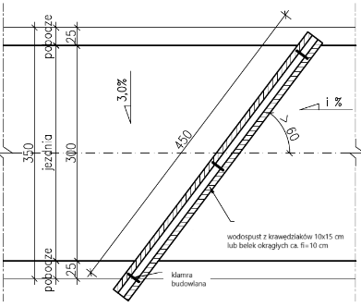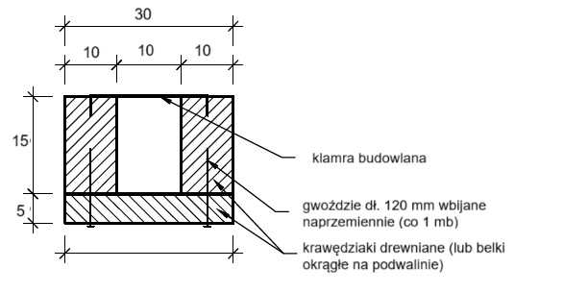

Rys. 2. Wodospust – poglądowy przekrój poprzeczny Rys. 3. Wodospust – poglądowy schemat ułożenia

* Na odcinku 50 m (kolejny fragment drogi) woda opadowa odprowadzona będzie grawitacyjnie poza obręb korony drogi.

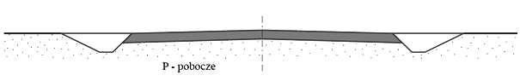

Rys. 1. Poglądowy przekrój poprzeczny

**4. Uwagi końcowe.**

* Wszelkie roboty należy wykonać zgodnie z obowiązującymi przepisami i normami,

pod kierownictwem i nadzorem osób uprawnionych.

* Odbiorowi gwarancyjnemu (okresowemu i końcowemu) podlegać będzie stan nawierzchni drogi. W przypadku stwierdzenia wystąpienia ubytków wykonawca

zobowiązany jest je wykonać we własnym zakresie i na własny koszt.

Ponadto w okresie gwarancyjnym Wykonawca zobowiązany jest, po uzgodnieniu z Inwestorem, dokonać wszelkich ewentualnych bieżących napraw nawierzchni, bez

wskazywania źródła powstania ubytków nawierzchni.